**Wymarzone wakacje nad jeziorem Garda**

**Wakacje nad jeziorem Garda to jedna z najlepszych przygód, które możesz zafundować sobie tego lata. Dowiedz się więcej na temat tego wyjątkowego miejsca.**

Czas płynie nieubłaganie, lecz można wyciągnąć z tego stwierdzenia wiele pozytywnych wniosków. Pomimo że miesiące zdają się gnać bez opamiętania, to przybliżają nas do kolejnego sezonu wakacyjnego. W czasie oczekiwania ciepłych dni warto rozglądnąć się za ciekawymi miejscami na świecie, gdzie nasza noga jeszcze nie stanęła. Wiele osób decyduje się na urlop w znanych europejskich państwach. Do jednych z nich należą piękne Włochy. [Wakacje nad jeziorem Garda](https://lux-camp.pl/wlochy/jezioro-garda?adults=2&amp;amp;area=jezioro-garda&amp;amp;country=wlochy&amp;amp;date=2022-06-25&amp;amp;duration=7&amp;amp;map=false&amp;amp;product=camping) mogą być świetnym pomysłem na wykorzystanie czasu wolnego od pracy.

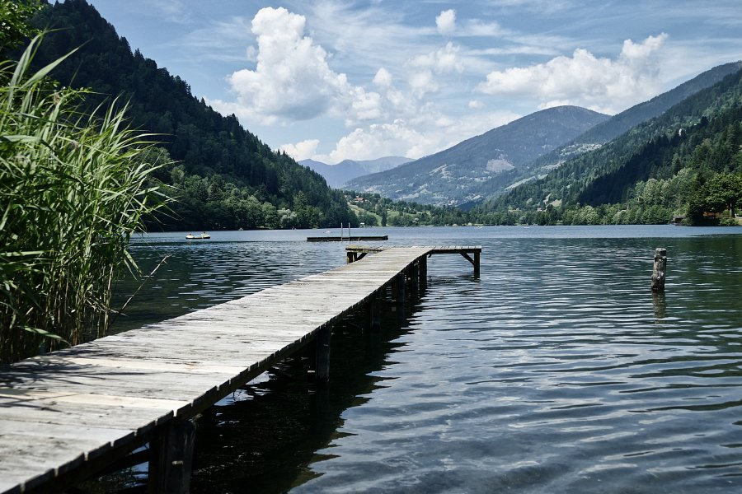

**Jezioro Garda- najważniejsze informacje**

Jezioro Garda jest diamentem włoskiej turystyki. Jego ciekawe położenie przyciąga wielu turystów, pragnących bliżej poznać krajobraz i kulturę tego państwa. Jezioro mieści się w północnej części Włoch oraz jest największym i najczystszym zbiornikiem wodnym w całym państwie. Charakteryzuje się niezapomnianym krajobrazem, przepełnionym górskimi pasmami. Jezioro graniczy z regionami takimi jak Lombardia, Trentino oraz Veneto. Jeśli zdecydujesz się na podróż w to miejsce, z pewnością będą to niezapomniane *wakacje nad jeziorem Garda*.

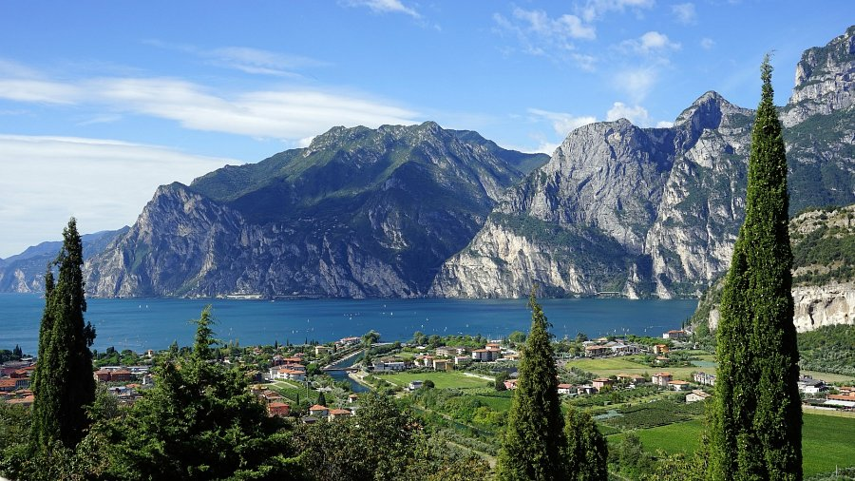

**Czy warto spędzić wakacje nad jeziorem Garda?**

**Wakacje nad jeziorem Garda** pozwolą Ci przybliżyć się do kultury włoskiej, z historycznymi elementami austriackimi. Jezioro jest często wybieranym kierunkiem pośród narodów niemieckojęzycznych. W tym malowniczym miejscu można odnaleźć wszystko, czego trzeba do udanego wakacyjnego odpoczynku. Włoska kuchnia, górska panorama, historyczne zamki i budowle, gorący klimat oraz krystaliczna woda towarzyszą tam turystom na każdym kroku. Spędzisz tu niezapomniane chwile oraz wymarzony urlop z rodziną, znajomymi lub w pojedynkę.